包装印刷 MES 系统解决方案

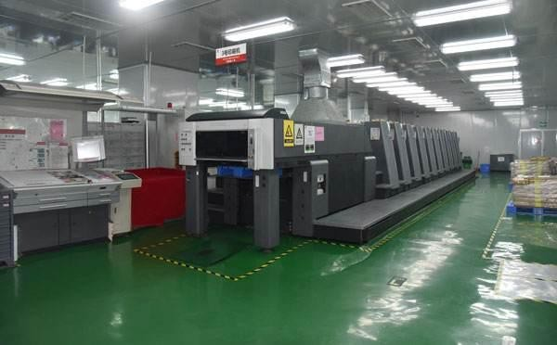
在印刷行业中，与 ERP 系统相关的信息系统的主要内容包括销售预测、生产计划、物料需求等。作为 ERP 的下层信息系统，MES 系统的计划执行来自上层 ERP 系统中的生产订单，并将其转为 MES 系统中的“生产任务单”，并将其分配到车间执行。

包装印刷行业生产特点

1、大机器生产、集中生产、规格多样、生产工艺过程日益复杂。由于印刷术的发明，才使得包装生产由“作坊”逐步发展到了“现代包装企业”。包装工艺也逐步变得越来越复杂。
2、包装印刷属特种委托加工制造行业，其产品加工要求来自两种途径：一种是本企业设计制作的包装新产品；另外一种是终端客户提供的样品，企业原样复制产品。

包装印刷 MES 系统需求

- 系统覆盖了包括生产计划、委外管理、吹塑等生产全过程的管理、检验管理、成品仓进出库管理、出货管理等在内的各部门业务；

- 出货管理延伸至收款环节，支持可对货款收取情况进行人工录入；
- 为了更好地支持业务人员的外部作业及提升客户服务质量，提供远程报价查询和订单生产进度查询功能；
- 对生产过程中每道工序所消耗生产工时进行统计，生产外人员工时可由人员填报，从而实现员工工时考核管理；
- 系统自动针对制造过程中的关键考核指标 KPI（产量、生产进度、良率）进行统计，并以柏拉图、柱状图、折线图等方式进行良好的可视化显示。

包装印刷 MES 系统解决方案

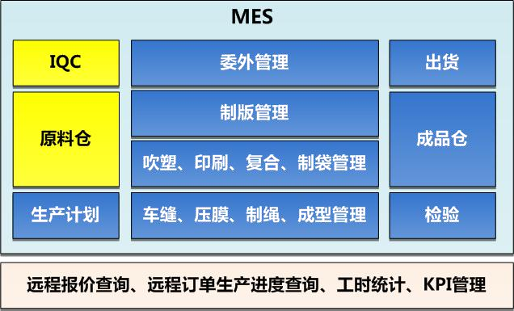

按照管控的业务类型，包装印刷行业的 OrBit-MES 系统功能由以下几大类构成：
数据采集
纸袋生产由吹塑、溶烫、印刷、复合、制袋、车缝、压膜、制绳、成品等工艺构成，同时具有离散工业和流程生产的特点，单个工艺/车间的生产过程不可分，产品以批量为管理单位。因此，各生产订单的生产数据采用基于PC 或者PDA 终端的工序报功/工序交接的方法，完成生产数据的采集，

记录每个工序/车间的批量产出数、次品数、不良原因等关键产品属性信息。
生产管理
生产通知单打印管理：接收排程子系统启动的批次生产任务，以生产通知单的形式发布给各生产车间，并且支持生产通知单打印。
制版管理：管理“版辊”等工装治具，通过建立完整的版辊信息、合理的登记每一次借用/归还、入库/出库、保养/检验等使用记录，是治具仓库能够追踪所有版辊的状态和库存状况。
检验管理：以国标有关标准为依据，依据定义抽验样本/抽验计划->随机选择样本->OQA 检验
->依据样本指标反映批次质量状况并自动判断批次质量水平的流程，完成各车间产品检验。
返工管理：完成返工批次产品的交接登记，系统同时保存了批次产品的原有生产信息和返工生产信息。
工时考核管理：通过各工序启动/完工时间来计算班次/员工生产工时，非生产人员工时需要进行填报。
外协管理：完成工序委外或是订单委外等不同情形下的批次交接。

排程
OrBit-MES 的 APS 子系统按照建立产能约束环境/排程基础数据、定义和配置排程优化规则、获取排程业务数据、配置和选择排程算法的思路来完成生产预测、计划排产、急单、订单变更以及生产进度和资源占用的实时反馈。

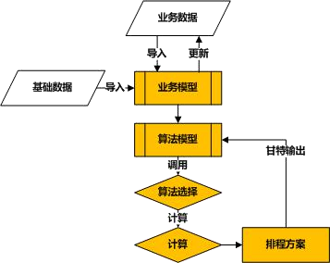

仓库物流管理
仓库管理子系统以库位模型来定义物理仓库环境，采用工业级 PDA 终端来实现对仓库中各种业务活动的作业数据收集，并且通过定制的 ERP 接口应用，将各个类型仓库（包括原料仓、辅料仓、成品仓、半成品仓、委外仓）的所有物流活动，如收料、转仓、入库/退料、出库/发货、盘点等，产生的物料属性变更信息（批量、数量）等以 ERP 过账的形式同步更新至 ERP 中，能够有效的起到规范作业流程、简化作业环节、提高工作效率和防止作业错误的效果，使企业内物流移动数据和可用库存随时可查。

电子看板

- 活件任务看板包括生产工单号、班组、开工/完工时间等元素。通过该看板，我们可以及时了解生产任务的投入、产出等情况；该看板也为生产提供前期准备信息，比如下一步的生产任务是什么？ 需要准备哪些物料？需要什么电子文件？
- 各单位生产进度看板主要完成对各个单位、部门、设备生产节奏的控制。看板环节体现各生产单位的投入和产出、印刷卷数、印刷压力、印刷张力、废品率等信息。通过看板环节，管理者可以对生产有问题，产出比较慢的生产单位进行加强控制，同时控制其作业分配，以免造成作业的延误和物料浪费。

- 质量看板主要是体现各生产单位、各种产品的生产质量信息。MES 系统需及时、充分体现各生产单位、各产品的生产质量信息，以便生产人员进行了解和控制，并对其进行绩效考核。当某项质量指标超出允许范围时，MES 就会给出警告，提醒相关人员进行处理，避免“制造浪费”的进一步扩大，这也是实现全程质量管理(TQM)的一个重要环节。
- 物料看板则要求在“精益生产”的思想中，强调及时供应、物流平衡。如果车间现场物料管理不善，可能引起搬运浪费问题。在 MES 的物料看板中恰恰能体现各生产工位的物料耗用和需求情况，通过 MES 的物料看板，物料管理人员可以及时备料、送料，避免物料在生产线的堆积和供应不及时，减小搬运浪费。

企业信息系统整合
ERP 整合：确保 MES 与 ERP 之间的基础数据、业务数据的及时同步。
需求评审和报价功能：对于新品订单，可及时的进行工艺、用料等资源投入的计算，从而得出合理的订单价格，支持市场报价。
合同、设计文档管理。KPI 计算。

